МИНИСТЕРСТВО ПРИРОДНЫХ РЕСУРСОВ ЗАБАЙКАЛЬСКОГО КРАЯ

ПРИКАЗ
г. Чита
Об объявлении природного объекта «Красная Горка» особо охраняемой природной территорией регионального значения Забайкальского края –
геологическим памятником природы

В соответствии со статьей 26 Федерального закона от
4 марта 1995 года № 33-ФЗ «Об особо охраняемых природных территориях», эколого-экономическим обоснованием создания особо охраняемой природной территории регионального значения Забайкальского края – геологического памятника природы «Красная Горка», в целях сохранения и изучения уникального в мировом масштабе палеонтологического захоронения растений и животных юрского периода в Черновском районе города Читы приказываю:

- Объявить природный объект «Красная Горка» особо охраняемой природной территорией регионального значения Забайкальского края – геологическим памятником природы.
- Утвердить границы особо охраняемой природной территории регионального значения Забайкальского края – геологического памятника природы «Красная Горка» в соответствии с приложением № 1 к настоящему приказу.
- Определить режим особой охраны особо охраняемой природной территории регионального значения Забайкальского края – геологического памятника природы «Красная горка» в соответствии с приложением № 2 к настоящему приказу.
- Опубликовать настоящий приказ на сайте в информационно-телекоммуникационной сети «Интернет» «Официальный интернет-портал правовой информации исполнительных органов государственной власти Забайкальского края» (http://право.забайкальскийкрай.рф).

И.о. министра природных ресурсов
Забайкальского края Н.Н.Пасечкин
Приложение № 1
к приказу Министерства
природных ресурсов
Забайкальского края

от ________ 2024 года № ____
ОПИСАНИЕ МЕСТОПОЛОЖЕНИЯ ГРАНИЦ
особо охраняемой природной территории регионального значения Забайкальского края –
геологического памятника природы «Красная Горка»

Сведения о местоположении границ объекта
Система координат: МСК-75, зона 4
 | WGS-84 |  |  |  |  | МСК-75 Зона 4
№ | X |  | Y | X1 | Y1 | X | Y
1 | 113.228055556 |  | 52.012500000 | 113°13'41.94"В | 52° 0'45.06"С | 3920117.678 | 664626.006
2 | 113.228750000 |  | 52.013433333 | 113°13'43.50"В | 52° 0'48.36"С | 3920172.190 | 664726.610
3 | 113.229900000 |  | 52.013450000 | 113°13'47.64"В | 52° 0'48.42"С | 3920251.201 | 664723.237
4 | 113.230766667 |  | 52.013133333 | 113°13'50.76"В | 52° 0'47.28"С | 3920308.322 | 664684.095
5 | 113.230616667 |  | 52.012783333 | 113°13'50.22"В | 52° 0'46.02"С | 3920295.455 | 664645.866
6 | 113.229566667 |  | 52.012150000 | 113°13'46.44"В | 52° 0'43.74"С | 3920218.762 | 664580.228

План границ объекта
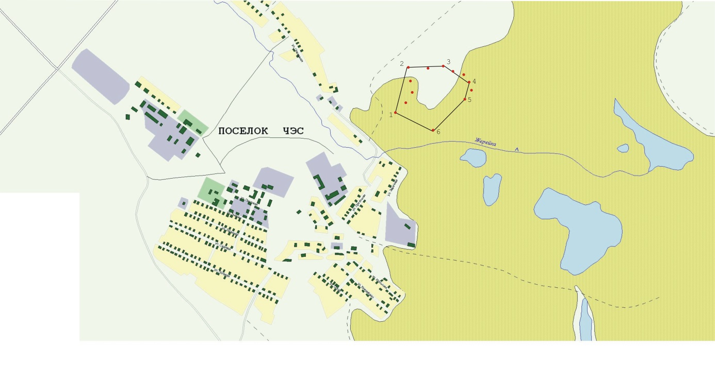
Приложение № 2
к приказу Министерства
природных ресурсов
Забайкальского края

от ________ 2024 года № ____

Режим особой охраны особо охраняемой природной территории регионального значения Забайкальского края –
геологического памятника природы «Красная горка»

1. На всей особо охраняемой природной территории регионального значения Забайкальского края – геологического памятника природы «Красная горка» (далее – памятник природы) запрещается деятельность, противоречащая целям и задачам образования памятника природы, причиняющая вред палеонтологическому захоронению растений и животных юрского периода, а также природным комплексам и их компонентам, нарушающая экологический баланс территории, препятствующая сохранению, восстановлению природных комплексов, в том числе:
1) предоставление земельных участков для целей, не соответствующих целям создания памятника природы, в том числе для садоводства, огородничества, жилищного строительства, для строительства баз и домов отдыха, а также смена разрешенного вида использования для указанных целей;
2) распашка земель (за исключением мер противопожарного обустройства);
3) проведение рубок древесных насаждений, кустарников и подроста;
4) повреждение, поломка деревьев и кустарников;
5) подсочка деревьев;
6) применение ядохимикатов, химических средств защиты растений и стимуляторов роста, открытое складирование и хранение минеральных удобрений;
7) видоизменение ландшафтов;
8) уничтожение почвенного покрова;
9) пускание палов, выжигание растительности (за исключением противопожарных мероприятий, проводимых с обязательным уведомлением государственного казенного учреждения «Дирекция особо охраняемых природных территорий» (далее – ГКУ «Дирекция ООПТ»);
10) разведка и разработка (добыча) полезных ископаемых (включая общераспространенные полезные ископаемые);
11) деятельность, влекущая за собой уменьшение водности и ухудшение гидрологического и гидрохимического режима территории;
12) безнадзорный выгул, а также натаска, нагонка и притравка собак;
13) промысловый сбор грибов, ягод, недревесных лесных ресурсов, лекарственных растений;
14) добывание видов грибов, лишайников, растений и животных, занесенных в Красную книгу Российской Федерации и (или) Красную книгу Забайкальского края (далее – редкие и исчезающие виды), уничтожение или нарушение мест их обитания (произрастания);
15) добывание животных, не отнесенных к объектам охоты, за исключением добывания в научных целях и в порядке регулирования численности и выбраковки больных и травмированных животных;
16) уничтожение (разорение) муравейников, гнезд, нор или других мест обитания животных;
17) добывание остатков ископаемых организмов за исключением научных целей и при согласовании с ГКУ «Дирекция ООПТ»;
18) организация коллективного отдыха населения, устройство привалов, бивуаков, туристических стоянок, лагерей;
19) разведение костров вне специально оборудованных мест;
20) выпас сельскохозяйственных животных и организация для них летних лагерей, ванн;
21) размещение кладбищ, скотомогильников;
22) создание объектов размещения отходов производства и потребления, радиоактивных, химических, взрывчатых, токсичных, отравляющих и ядовитых веществ;
23) загрязнение и захламление территории памятника природы, устройство свалок мусора и отходов;
24) сброс сточных, в том числе дренажных, вод и канализации;
25) размещение автозаправочных станций, складов горюче-смазочных материалов, станций технического обслуживания, используемых для технического осмотра и ремонта транспортных средств, заправка топливом и мойка транспортных средств;
26) движение и стоянка механизированных транспортных средств вне существующих дорог;
27) уничтожение или повреждение специальных знаков, информирующих о наличии, границах памятника природы и (или) его охранной зоны, об ограничениях природопользования на его территории, а также иных специальных знаков.
2. На территории памятника природы беспрепятственно допускаются следующие виды деятельности, не противоречащие целям и задачам его создания:
1) научно-исследовательская деятельность (при согласовании с
ГКУ «Дирекция ООПТ»), в том числе мониторинг состояния окружающей природной среды, изучение остатков ископаемых организмов, функционирования и развития природных экосистем и их компонентов;
2) эколого-просветительская деятельность, в том числе проведение экскурсий учебно-познавательного характера, учебно-производственных и практических занятий учащихся общеобразовательных, средне специальных и высших учебных заведений, организация и обустройство экологических учебных троп, снятие видеофильмов и фотографирование;
3) рекреационные (транзитные) прогулки;
4) природоохранные мероприятия, в том числе сохранение природных комплексов, остатков ископаемых организмов, а также генофонда видов живых организмов, обеспечение условий обитания редких и исчезающих видов грибов, лишайников, растений и животных;
5) ремонт существующих дорог при согласовании с ГКУ «Дирекция ООПТ» материалов оценки воздействия на окружающую среду, обосновывающих отсутствие негативного воздействия на памятник природы;
6) заготовка пищевых растительных ресурсов, недревесных лесных ресурсов и сбор лекарственных и декоративных растений для собственных нужд, за исключением сбора и заготовки объектов растительного мира, занесенных в Красную книгу Российской Федерации и Красную книгу Забайкальского края;
7) обустройство кормушек и гнездовий для птиц;
8) благоустройство территории, содержание существующих дорог, подсадка деревьев и кустарников в соответствии с действующим законодательством Российской Федерации и Забайкальского края и при согласовании с ГКУ «Дирекция ООПТ»;
9) проведение противопожарных мероприятий;
10) установка специальных знаков, информирующих о наличии, границах памятника природы и (или) его охранной зоны, об ограничениях природопользования на их территории.
3. Виды разрешенного использования земельных участков, расположенных в границах памятника природы:
1) основные виды разрешенного использования земельных участков:
- охрана природных территорий (код 9.1);
- отдых (рекреация) (код 5.0);
- природно-познавательный туризм (код 5.2);
- резервные леса (код 10.4);
2) вспомогательные виды разрешенного использования земельных участков:
- заготовка лесных ресурсов (код 10.3) (в части заготовки и сбора гражданами для собственных нужд пищевых лесных ресурсов, лекарственных растений, недревесных лесных ресурсов, за исключением заготовки и сбора объектов растительного мира, занесенных в Красную книгу Российской Федерации и Красную книгу Забайкальского края).

_____________________

